José Arturo Rangel Martínez
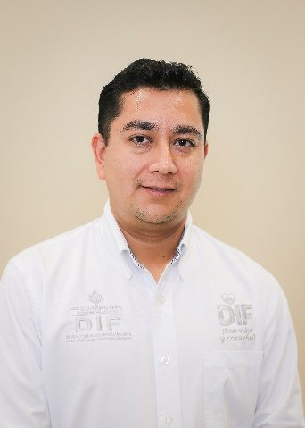 | Jefatura del Departamento de Compras
 | Blv. José María Patoni # 105 Fracc. Predio Rustico la Tinaja y los Lugos
 | Teléfono Oficina: 618-1-37-93-67
Correo electrónico:
josearturo.rangel@durango.gob.mx

NIVEL MÁXIMO DE ESTUDIOS
Licenciatura en Contador Público, Facultad de Economía, Contaduría y Administración, 2005 agosto - 2017 enero.

TRAYECTORIA PROFESIONAL
- Ejecutivo de Ventas Comunicaciones Enterprise SA de CV 2006 enero – 2008 junio;
- Jefe del Departamento de Contabilidad Sistema para el Desarrollo Integral de la Familia del Municipio de Durango 2008 junio – septiembre 2018;
- Subdirector Administrativo Instituto Municipal de Conservación de la Vida Silvestre de Durango 2018 septiembre – 2023 enero.

TRAYECTORIA EDUCATIVA
Título de Contador Público Facultad de Economía, Contaduría y Administración 2005 agosto - 2017 enero; Certificado en Auxiliar de Contador Público Colegio de Ciencias y Humanidades 2002 agosto – 2005 julio.

CURSOS O DIPLOMADOS RECIBIDOS
- Diplomado Evaluación de Políticas y Programas Presupuestarios impartido por SHCP y SEP 2022
- Diplomado en Presupuesto Basado en Resultados impartido por SHCP y SEP 2022
- Curso Cómo entender el presupuesto, el Ejercicio Público a través del Gasto impartido por SHCP y SEP 2021
- Curso Taller Coaching impartido por Centro de Formación Política (CEFOP) 2020
- Diplomado en Ciencias Políticas y Gobernabilidad para Servidores Públicos “La Política al servicio de la gente” impartido por Centro de Formación Política (CEFOP) 2020
OTROS CURSOS O DIPLOMADOS RECIBIDOS
- Formación en elaboración de Presupuesto de Ingresos y Egresos, curso impartido por la Entidad de Auditoria Superior del Estado 2020
- Incorporación al Sistema Automatizado de Administración y Contabilidad Gubernamental 2019
- Curso Blindaje Electoral impartido por Instituto Electoral y de Participación Ciudadana 2018
- Curso Administración pública municipal 2017
- Formación en cierre de ejercicio Fiscal impartido por la Entidad de Auditoria Superior del Estado 2016
- Capacitación e implementación de procesos para auditorías para Sistemas de Gestión de la Calidad 2015
- Adopción de normatividad ISO 9000:2015 para sistemas descentralizados 2015
- Curso Proceso de fiscalización y observaciones recurrentes impartido por la Entidad de Auditoria Superior del Estado 2014
- Incorporación a la normativa operacional de los descentralizados municipales 2013
- Incorporación al sistema financiero municipal 2012
- Capacitación operatividad DIF y SIDEAPAS impartido por la Entidad de Auditoria Superior del Estado 2011
- Taller de Contabilidad Gubernamental impartido por la Entidad de Auditoria Superior del Estado 2011
- Capacitaciones y formación en Contabilidad Gubernamental impartido por el Instituto para el Desarrollo Técnico de las Haciendas Públicas 2011
- Capacitación y formación en transparencia, rendición de cuentas y fiscalización 2010
- Incorporación al Sistema de Justicia penal aplicado a organismos 2009

Victoria de Durango, Dgo., a | 25 | 09 | 2024
 | Día | Mes | Año

